# **BÁO CÁO VỀ VIỆC KHẢO SÁT MÔ HÌNH KINH DOANH CỦA CÁC NGÂN HÀNG**

Họ và tên:Châu Huỳnh Phước Toàn

Mã số sinh viên:17110240

Mục lục

**BÁO CÁO VỀ VIỆC KHẢO SÁT MÔ HÌNH KINH DOANH CỦA CÁC NGÂN HÀNG** 1

**a) Các khoản lợi nhuận** 2

**b) Các khoản chi:** 3

**c) Cách tính lợi nhuận** 3

***2) Khảo sát hệ thống ngân hàng BIDV:*** 4

**a) Các hoạt động kinh doanh:** 4

**b) Các khoản lợi nhuận của BIDV:** 12

**c) Mô hình kinh doanh của BIDV:** 16

***3)Tài liệu tham khảo :*** 16

1. ***Đặc tả mô hình kinh doanh của 1 ngân hàng:***

-Mô hình kinh doanh của 1 ngân hàng thường dựa trên tín dụng truyền thống làm chủ đạo,lấy chênh lệch tiền gửi và cho vay là nguồn thu nhập chính (thu nhập lãi thuần). 1 số ngân hàng ở các nước phương Tây thực hiện các hoạt động tích hợp với các sản phẩm tài chính phong phú, một phần lớn thu nhập hoạt động của các ngân hàng đến từ thu nhập ngoài lãi do phương tiện đầu tư tài chính, dịch vụ phi tín dụng mang lại => mô hình lợi nhuận dựa trên hoạt động phi tín dụng là chủ đạo.

-Hướng phát triển: quản trị thông minh AI, mô hình ngân hàng di động, ngân hàng không giấy, ngân hàng số, thanh toán điện tử; ngăn chặn và đối mặt sự cạnh tranh của tình trạng tín dụng đen, giải pháp hỗ trợ doanh nghiệp nhỏ và vừa phát triển...

+Đối với mô hình kinh doanh ngân hàng của Việt Nam cần chú trọng và phát triển mô hình lợi nhuận dựa trên hoạt động phi tín dụng, phát triển mạnh mẽ các loại hình dịch vụ kinh doanh trung gian mới và cải thiện mức độ khác biệt, mô hình ngân hàng số (*digital banking*) với Internet Banking, SMS Banking và Mobile Banking.

### **a) Các khoản lợi nhuận**

-Các khoản tạo lợi nhuận chính cho ngân hàng:

+Khoản thu từ các hoạt động tín dụng (thu lãi cho vay, thu lãi chiết khấu ,phí cho thuê tài chính, phí bảo lãnh, phí duy trì tài khoản, phí tạo thẻ...).

+Khoản thu từ dịch vụ thanh toán và ngân quỹ (thu lãi tiền gửi, dịch vụ thanh toán, dịch vụ ngân quỹ...).

+Các khoản thu khác:

+Thu từ các hoạt động đầu tư của ngân hàng: góp vốn, mua cổ phần, mua bán chứng khoán, trái phiếu, kinh doanh ngoại tệ, vàng bạc đá quý.

+Nghiệp vụ ủy thác, đại lí.

+Các hoạt động liên doanh liên kết các ngân hàng (ví điện tử, doanh nghiệp liên kết....).

+Các dịch vụ tư vấn.

+Các hoạt động kinh doanh bảo hiểm.

+Thu từ dịch vụ ngân hàng khác (bảo quản cho thuê tủ két sắt, cầm đồ, phí rút tiền từ dịch vụ của ngân hàng khác...).

### **b) Các khoản chi:**

-Chi phí cho hoạt động huy động vốn: trả lãi các khoản gửi tiết kiệm của khách hàng, trả lãi tiền gửi, trả lãi tiền vay, trả lãi kỳ phiếu,trái phiếu…

-Chi phí cho dịch vụ thanh toán và ngân quỹ:chi về dịch vụ thanh toán, chi về ngân quỹ (vận chuyển, kiếm đếm,bảo vệ, đóng gói…), cước phí bưu điện về mạng viễn thông (các dịch vụ internet, đường dây nóng..)….

-Chi cho nộp thuế,các khoản phí, lê phí…

-Chi phí cho các hoạt động khác: mua bán chứng khoán, kinh doanh ngoại tệ, vàng bạc, đá quý, quỹ chống rủi ro (chi phí dự phòng rủi ro tín dụng của ngân hàng), chi trả các khoản đầu tư thua lỗ…

-Chi phí cho nhân viên (lương, thưởng,phụ cấp, bảo hiểm xã hội, kinh phí công đoàn, bảo hiểm y tế, trợ cấp khó khan, trợ cấp nghỉ việc…).

=> Ngân hàng sẽ chịu lỗ khi các khoản đầu tư không mang lại lợi nhuận và ngân hàng nợ nhiều hơn số tiền hiện có và các khoản vay đang sở hữu

### **c) Cách tính lợi nhuận**

-Lợi nhuận trước thuế = Tổng thu nhập – Tổng chi phí.

-Lợi nhuận sau thuế= Lợi nhuận trước thuế - Thuế thu nhập doanh nghiệp.

=> Muốn đạt được lợi nhuận cần: tăng hiệu quả của các hoạt động tín dụng, tăng đầu tư và đa dạng hóa các hoạt động dịch vụ và giảm tối đa chi phí vận hành các hoạt động ngân hàng,giảm chi phí dự phòng rủi ro tín dụng của ngân hàng, kết hợp thêm nhiều các hoạt động phi tín dụng để tránh phụ thuộc.

## ***2) Khảo sát hệ thống ngân hàng BIDV:***

### **a) Các hoạt động kinh doanh:**

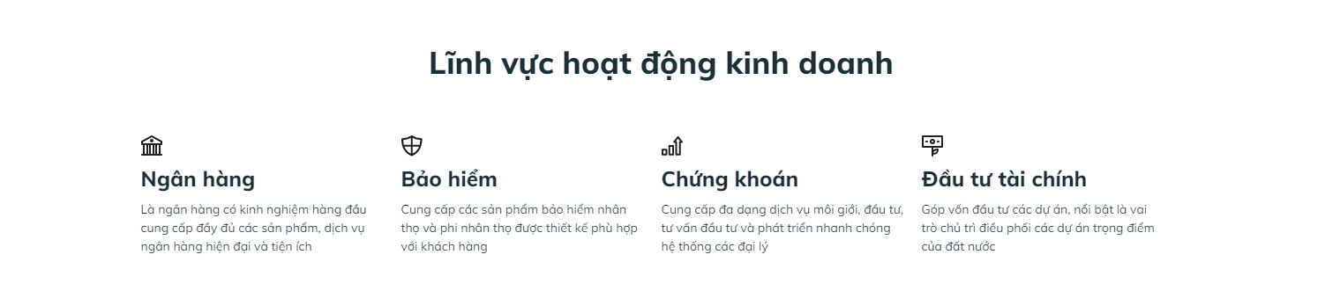

-Các hoạt động tín dụng trực tiếp:

+Giao dịch: rút, gửi, chuyển tiền, xem số dư…. tại các cây ATM.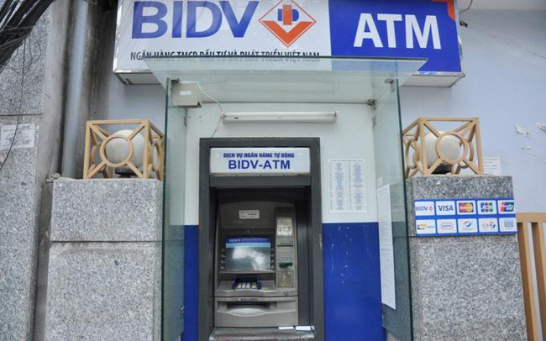

+Giao dịch trực tiếp tại ngân hàng:

+ Lãi suất kì hạn 3 tháng là 4,8%/năm; kì hạn 5 tháng là 5,3%/năm; kì hạn 6 tháng và 9 tháng là 5,3%/năm.

+Tiền gửi kì hạn 364 áp dụng mức lãi suất là 6,8%/năm. Các khoản tiền gửi tại các kì hạn 13 tháng, 15 tháng và 18 tháng đang có cùng lãi suất là 6,8%/năm.

+Đồng thời, tiền gửi kì hạn 12 tháng, 24 tháng và 36 tháng đang được ngân hàng áp dụng mức lãi suất 6,8%/năm.

+Tiền gửi không kì hạn tại BIDV đang được nhận lãi suất là 0,1%/năm. (1)

|  |  |  |
| --- | --- | --- |
| Lãi suất ưu đãi(%/năm) | | Hạn mức cho vay |
| Vay tín chấp | Vay thế chấp |
| 11,9% | 6,5 - 7,5 | 100% TSĐB |

Bảng lãi suất cho vay của ngân hàng BIDV (2)

+Các lãi suất này cũng áp dụng cho các dịch vụ SMS Banking và Online Banking của BIDV

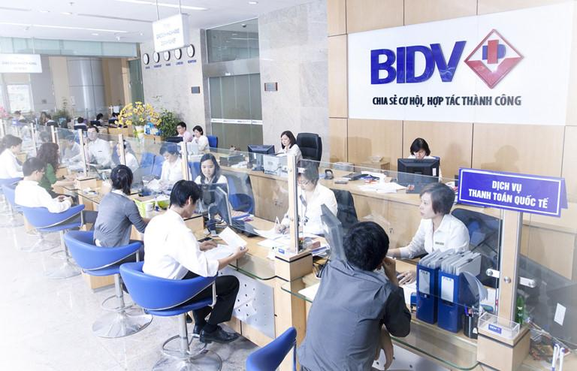

+Giao dịch với Online Banking BIDV:

+Dịch vụ vay online:

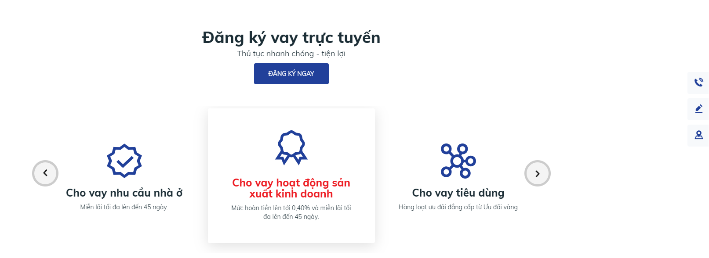

+Cá nhân: <https://ebank.bidv.com.vn/DKNHDT/dkvayonline.htm>

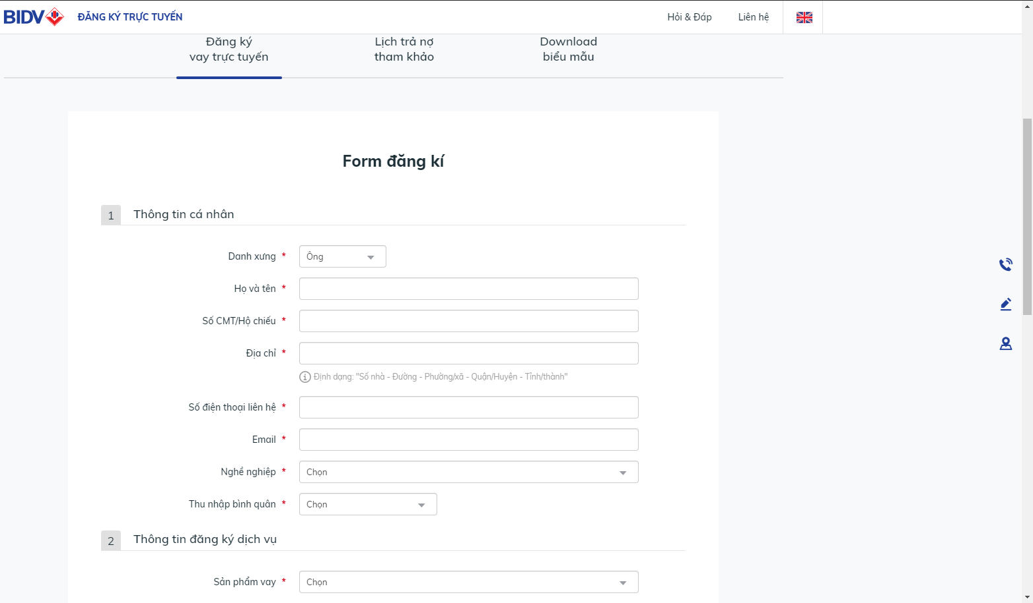

+Doanh nghiệp: <https://ebank.bidv.com.vn/vaydn/>

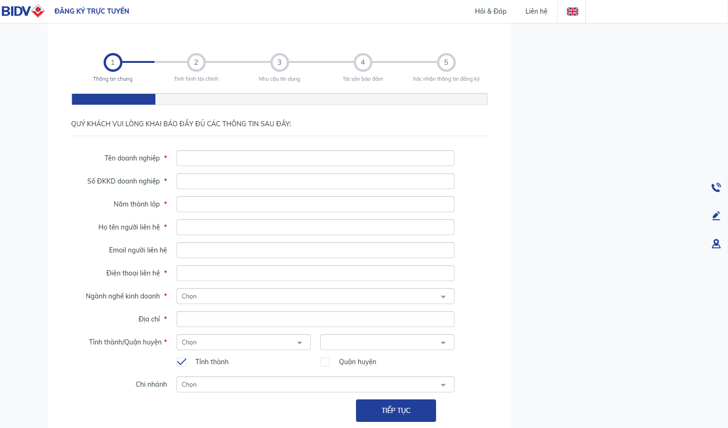

+Tạo,cập nhật thông tin thẻ ghi nợ(nội địa quốc tế),thẻ tín dụng và sử dụng trực tuyến: <https://ebank.bidv.com.vn/DKNHDT/dkspdv.htm>

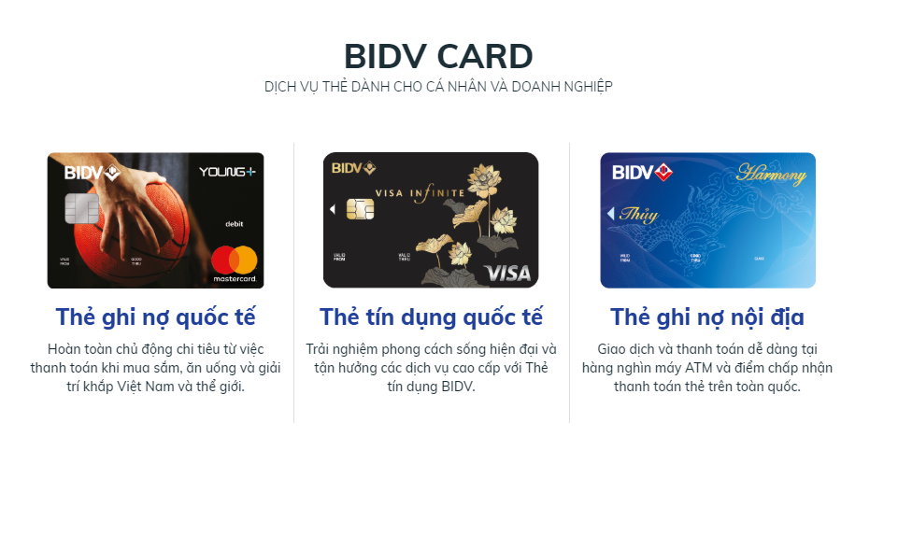

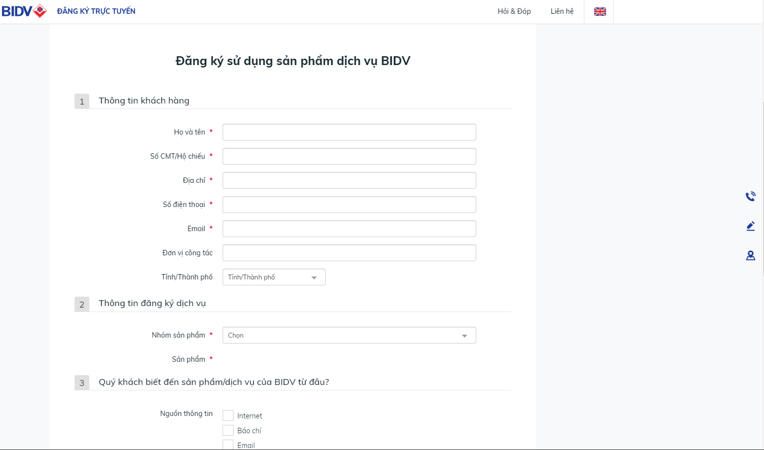

+Mua ngoại tệ, bán ngoại tệ trực tuyến:

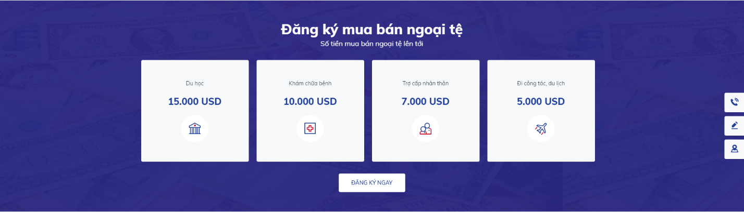

+Các dịch vụ tín dụng khác:

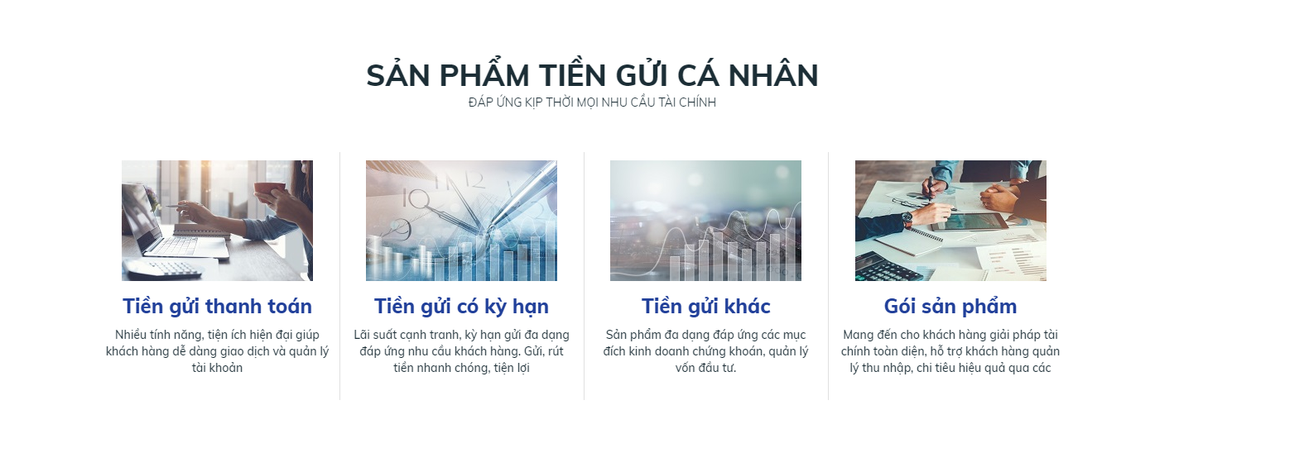

+SMS Banking (3)

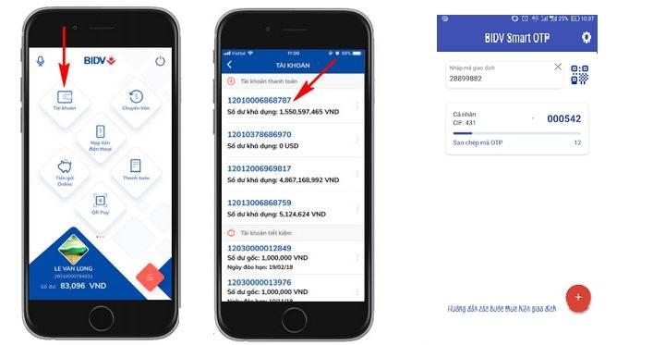

+Liên kết với các ví điện tử: ví dụ Momo (<https://momo.vn/huong-dan/lien-ket-vi-momo-bidv>)…

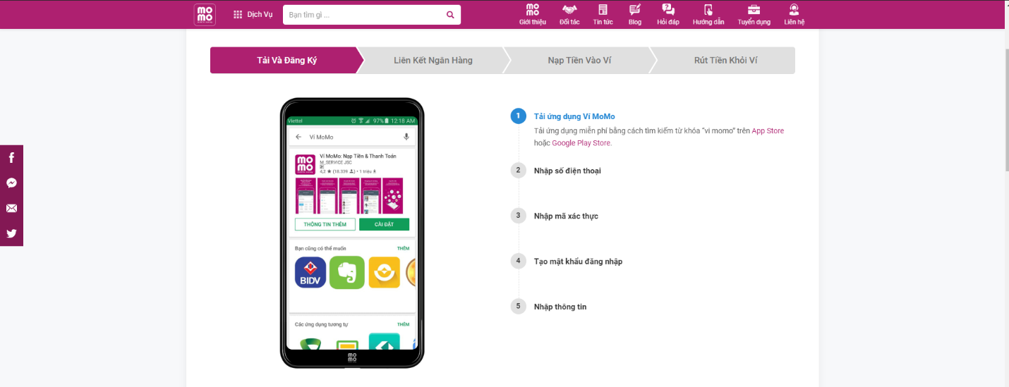

-Một số ưu đãi được nhận với từng thời kỳ thoe thông tin mới nhất thông tin mới nhất:

+ Các khách hàng mới (có quan hệ tín dụng với BIDV dưới 6 tháng hoặc không có số dư cấp tín dụng và không có hợp đồng cấp tín dụng còn hiệu lực giải ngân, phát hành bảo lãnh, cam kết thanh toán với thời gian trên 12 tháng) được hưởng lãi suất **chỉ từ 6,5%/năm** đối với khoản vay dưới 06 tháng và **từ 7%/năm** đối với khoản vay từ 06 tháng đến 12 tháng.

- Các khách hàng khác được hưởng lãi suất **chỉ từ 7%/năm** đối với khoản vay kỳ hạn dưới 06 tháng và **từ 7,5%/năm** đối với khoản vay từ 06-12 tháng.

Khách hàng vay vốn sản xuất kinh doanh trong thời gian này sẽ đồng thời được tham gia nhiều chương trình ưu đãi hấp dẫn từ các sản phẩm dịch vụ khác như ngân hàng điện tử, bảo hiểm… để quản lý hiệu quả tài khoản cá nhân, cụ thể như sau:

        - **Miễn phí**duy trì dịch vụ ngân hàng điện tử

        - Tặng đến **0,2%/năm lãi suất** khi gửi tiền online

- Tặng đến **500.000 VND** bằng thẻ điện thoại khi mua mới/tái tục bảo hiểm người vay vốn

- Ưu đãi thẻ tín dụng theo từng thời kỳ (<https://www.bidv.com.vn/bidv/ca-nhan/khuyen-mai/san-pham-vay/vay-von-san-xuat-kinh-doanh-lai-suat-uu-dai>)

+ Ưu đãi gói tài khoản B-Free: cụ thể với gói tài khoản B-Free 3, khi khách hàng duy trì số dư tối thiểu là 10 triệu đồng trong tài khoản thanh toán, khách hàng sẽ được hưởng hàng loạt các ưu đãi vượt trội sau:

-  **Miễn phí chuyển tiền hoàn toàn** trên ứng dụng ngân hàng điện tử BIDV SmartBanking (bao gồm cả chuyển tiền nhanh 24/7)

-  Miễn phí dịch vụ thông báo biến động số dư BSMS trong 6 tháng đầu

-  Áp dụng hạn mức chuyển tiền cao nhất trên BIDV SmartBanking lên tới 3 tỷ đồng/ngày, 300 triệu đồng/giao dịch

-  Đối với các dịch vụ thẻ:

+ Miễn phí phát hành, miễn phí thường niên năm đầu cho cả thẻ ghi nợ nội địa/quốc tế, thẻ tín dụng BIDV cho khách hàng đăng ký mới

+ Miễn phí thường niên thẻ tín dụng BIDV hạng platinum nếu khách hàng đạt doanh số chi tiêu nhất định các năm kế tiếp, theo quy định của BIDV trong từng thời kỳ. Tại thời điểm tháng 12/2019, mức chi tiêu hằng năm để đạt điều kiện miễn phí thường niên năm tiếp theo là từ 250 triệu đồng trở lên.

+ Ưu đãi giảm giá khi thanh toán thẻ BIDV tại các điểm ưu đãi vàng của BIDV trong lĩnh vực mua sắm, làm đẹp, du lịch, ẩm thực, giáo dục….(<https://www.bidv.com.vn/bidv/ca-nhan/khuyen-mai/uu-dai-khac/ra-mat-goi-tai-khoan-bfree3-loi-ich-vuot-troi>)

-Ngoài ra còn có các khuyến mãi khi sử dụng BIDV thanh toán cho các liên kết khác như mua hàng tại Lazada,Tiki,…và nhiều khuyến mãi khác xem chi tiết tại đây: <https://www.bidv.com.vn/vn/ca-nhan/khuyen-mai>.

### **b) Các khoản lợi nhuận của BIDV:**

-Các khoản phí tín dụng giao dịch (năm 2020) (4): phí chuyển dưới 10 triệu đồng tăng từ 6.600 đồng lên 7.000 đồng. Mức phí cho số tiền chuyển đến 500 triệu đồng cũng tăng từ 12.000 đồng lên 15.000 đồng…

-Các lợi phí bãi bỏ:

+ Bỏ phí đăng ký sử dụng dịch vụ

+ Bỏ phí SMS token

+ Bỏ phí chấm dứt sử dụng dịch vụ

+ Bỏ phí khóa, mở dịch vụ, thay đổi thông tin sử dụng

+ Bỏ phí cấp lại Pin, phí tra soát khiếu nại

+ Bỏ phí tra cứu số dư

+ Bỏ phí tra cứu lịch sử giao dịch.

+ Giảm mức phí chuyển tiền trong nước đến ngân hàng khác mức >50 triệu từ 0.03% xuống 0.02%.

-Biểu phí SMS Banking (5):

|  |  |  |
| --- | --- | --- |
| STT | Tên dịch vụ | Phí sử dụng BIDV Smart Banking |
| 1 | SMS Token | Miễn phí |
| 2 | Phí duy trì dịch vụ thường niên | Miễn phí |
| 3 | Phí dịch vụ tin nhắn biến động số dư và thông tin ngân hàng BMBS (1 thuê bao = 1 số điện thoại) | - Khách hàng cá nhân: 8.000đ/tháng  - Khách hàng doanh nghiệp: 50.000đ/tháng |
| 4 | Chuyển khoản giữa các tài khoản của khách hàng | Miễn phí |
| 5 | Chuyển khoản cho người hưởng tại BIDV:  1. Dưới 10.000đ  2. Từ 30 triệu đồng trở xuống  3. Trên 30 triệu đồng | 1. Miễn phí  2. 1.000đ/giao dịch  3. 0,01% số tiền chuyển, tối đa 9.000đ/giao dịch |
| 6 | Chuyển khoản cho người hưởng tại ngân hàng khác tại Việt Nam:  1. Từ 10 triệu đồng trở xuống  2. Trên 10 triệu đồng | 1. 7.000đ/giao dịch  2. 0,02% số tiền chuyển, tối thiểu 10.000đ/giao dịch, tối đa 50.000đ/giao dịch |
| 7 | Thanh toán hóa đơn tiền điện (từng lần/định kỳ) | Miễn phí hầu hết các địa bàn.  Lưu ý: Trừ địa bàn Phúc Yên, Vĩnh Yên, Vĩnh Tường hiện nay 2.000đ/hóa đơn. |
| 8 | Các nhóm dịch vụ thanh toán hóa đơn khác như: Học phí - lệ phí thi; Bảo hiểm; Thu hộ các dịch vụ tài chính, bảo hiểm; Nạp tiền Điện thoại; Các dịch vụ viễn thông (điện thoại cố định, ADSL,…); Nạp Game; Nạp ví điện tử; Tiền nước; Truyền hình; Vé máy bay; Vé Tàu; Phí đường bộ VETC; Mua thẻ cào… | Miễn phí |

-Từ lãi các hoạt động cho vay tín dụng, lãi suất đã đề cập ở trên.Công thức tính lãi: 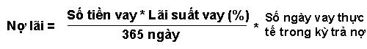

VD: Lãi suất vay mua nhà ngân hàng [BIDV](http://www.bidv.com.vn/) trung – dài hạn là 10%/năm, dư nợ của bạn vay mua nhà BIDV tại tháng 01/2018 là 500 triệu đồng, thời hạn vay góp 03 năm (36 tháng).

⇒ lãi vay ngân hàng BIDV là bao nhiêu?

⇒ Hàng tháng bạn phải trả là bao nhiêu?

*-Nợ gốc phải trả = 500 triệu / 36 tháng = 13,889,000 vnđ*

|  |  |  |
| --- | --- | --- |
| *Nợ lãi =* | *500.000.000 vnđ \*****10****%/năm* | *\*****31****ngày = 4,306,000 vnđ* |
| 1. ***ngày*** |

***Tổng nợ phải trả = nợ gốc + nợ lãi = 18,195,000 vnđ/tháng.***

-Phí liên quan đến lập và duy trì thẻ tín dụng (6):

|  |  |  |  |  |
| --- | --- | --- | --- | --- |
| Loại thẻ | Thẻ BIDV Visa Platinum | Thẻ BIDV Visa Precious | Thẻ BIDV Visa Flexi | Thẻ BIDV Visa Manu |
| Hạn mức thẻ tối đa | 45.000.000 VNĐ | 200.000.000 VNĐ | 200.000.000 VNĐ | 1.000.000.000 VNĐ |
| Lãi suất | 18%/năm | 18%/năm | 16,5%/năm | 15%/năm |
| Phí thường niên | 200.000 VNĐ | 400.000 VNĐ | 300.000 VNĐ |  |

-Phí các dịch vụ bảo hiểm, chi tiết tại đây: <https://www.bidv.com.vn/vn/ca-nhan/san-pham-dich-vu/bao-hiem/bao-hiem-nhan-tho/>

-Ngoài ra còn các khoản đầu tư không cố định khác như chứng khoán, ngoại tệ….

### **c) Mô hình kinh doanh của BIDV:s**

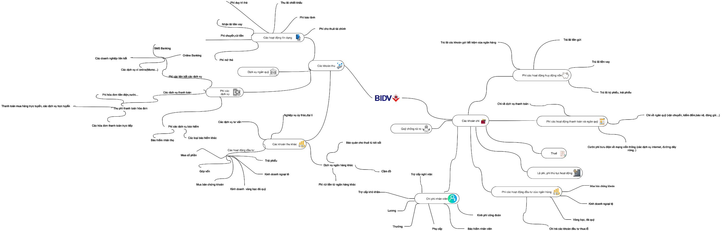

Mô hình kinh doanh BIDV(7)

## ***3)Tài liệu tham khảo :***

- (1) Thông tin lãi suất tiền gửi ngân hàng BIDV tháng 3/2020: <https://tienkythuatso.org/tai-chinh/lai-suat-ngan-hang-bidv/>

- (2) Thông tin lãi suất cho vay của ngân hàng BIDV 3/2020: <https://thebank.vn/blog/12519-lai-suat-vay-ngan-hang-hien-nay.html>

- (3) Chi tiết các dịch vụ trên BIDV SMS Banking: <https://thebank.vn/blog/14418-lam-the-nao-de-dang-ky-su-dung-sms-banking-bidv.html>

- (4) Thông tin các khoản phí giao dịch năm 2020: <http://kinhtedothi.vn/bieu-phi-cua-bidv-khong-cao-hon-cac-ngan-hang-287639.html>

- (5) Biểu phí SMS Banking: <https://thebank.vn/blog/16669-bieu-phi-bidv-smart-banking-moi-nhat-hien-nay.html>

- (6) Chi phi các loại thẻ tín dụng: <https://vayonline.org/dieu-kien-va-thu-tuc-lam-the-tin-dung-ngan-hang-bidv/>

- (7) Bản vẽ mô hình kinh doanh ngân hàng BIDV: https://drive.google.com/file/d/1RB0QUWIvwXD6YeiEmbzgEUjl1LUq1LSa/view?usp=sharing